VÝLET DO ARNSCHWANGU

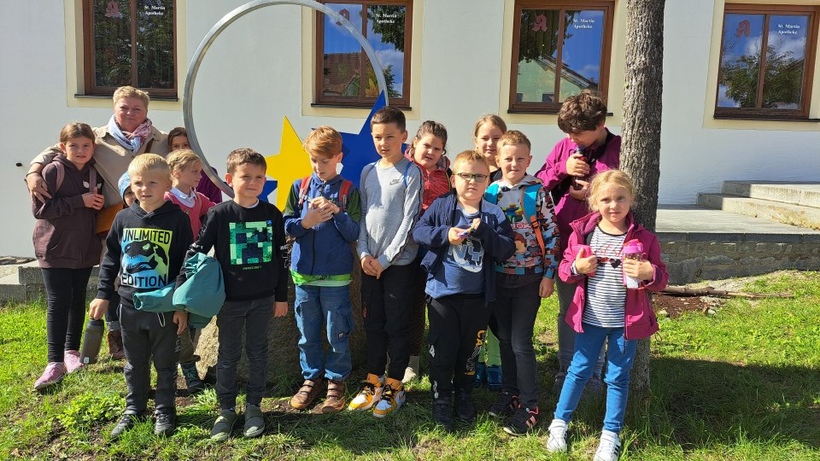

22. 09. 2022 jsme navštívili městečko Arnschwang. V místním muzeu jsme se zúčastnili workshopu – malování obrazů na téma EU.

9. prosince 2022 proběhne slavnostní zahájení výstavy obrázků, na kterou jsme srdečně zváni.

Odjezd opět hasičským autem v 13.10 hod. od budovy školy.
Návrat do 18.00 hod. (pokud se vrátíme dřív, zavolám rodičům a s dětmi počkám v ŠD)

